

АДМИНИСТРАЦИЯ ГАТЧИНСКОГО МУНИЦИПАЛЬНОГО РАЙОНА
ЛЕНИНГРАДСКОЙ ОБЛАСТИ

ПОСТАНОВЛЕНИЕ

От 16.04.2020 № 1159

О подготовке проекта планировки территории и проекта межевания территории, с целью размещения линейного объекта «Участок автомобильной дороги км 0+550- км 2+880 по адресу: Ленинградская область, г. Гатчина, ул. Индустриальная»

В соответствии со статьями 45, 46 Градостроительного кодекса Российской Федерации, Федеральным законом от 06.10.2003 № 131-ФЗ «Об общих принципах организации местного самоуправления в Российской Федерации», Уставом Гатчинского муниципального района, Уставом МО «Город Гатчина», ПОСТАНОВЛЯЕТ:
- Принять решение о подготовке проекта планировки территории и проекта межевания территории, с целью размещения линейного объекта «Участок автомобильной дороги км 0+550- км 2+880 по адресу: Ленинградская область, г. Гатчина, ул. Индустриальная» в соответствии со схемой границ проектирования согласно приложению № 1 к настоящему постановлению.
- Утвердить задание на подготовку проекта планировки территории и проекта межевания территории, с целью размещения линейного объекта «Участок автомобильной дороги км 0+550- км 2+880 по адресу: Ленинградская область, г. Гатчина, ул. Индустриальная» в соответствии со схемой границ проектирования согласно приложению № 2 к настоящему постановлению.
- Настоящее постановление подлежит опубликованию в газете «Гатчинская правда» не позднее, чем через 10 рабочих дней со дня его принятия, и размещению на официальном сайте Гатчинского муниципального района в информационно-телекоммуникационной сети «Интернет».
- Контроль исполнения постановления возложить на заместителя главы администрации Гатчинского муниципального района по строительству и развитию инфраструктуры Л.И. Абаренко.

Глава администрации
Гатчинского муниципального района Л.Н. Нещадим

Абаренко Л.И.

Приложение № 1 к постановлению
Администрации Гатчинского
муниципального района
Ленинградской области
от 16.04.2020 № 1159

Схема границ территории проектирования

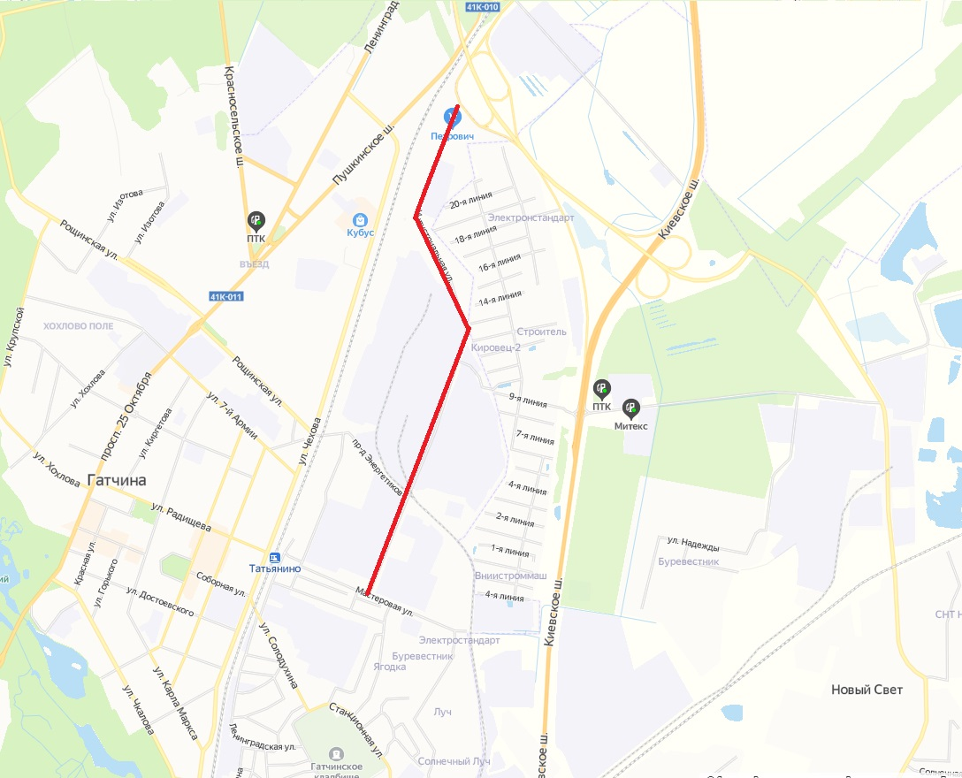

граница территории, применительно к которой осуществляется подготовка документации по планировке территории

Приложение № 2
к постановлению администрации Гатчинского муниципального района Ленинградской области
от 16.04.2020 № 1159
ЗАДАНИЕ
на подготовку проекта планировки территории и проекта межевания территории
с целью размещения линейного объекта «Участок автомобильной дороги км 0+550- км 2+880 по адресу: Ленинградская область, г. Гатчина, ул. Индустриальная»
1. Основание для подготовки проекта | Постановление администрации Гатчинского муниципального района Ленинградской области от _____ апреля 2020 года № ____
2. Инициатор | Администрация Гатчинского муниципального района
3. Разработчик | Определяется в соответствии с законодательством Российской Федерации
4. Цели проекта | 4.1. Установление границ территорий общего пользования.  4.2. Установление границ зон планируемого размещения объектов капитального строительства.  4.3. Установление, изменение, отмена красных линий.  4.4. Определение местоположения границ образуемых и изменяемых земельных участков.
5. Нормативная правовая и методическая база | 5.1. Градостроительный кодекс Российской Федерации.  5.2. Земельный кодекс Российской Федерации.  5.3. Жилищный кодекс Российской Федерации.  5.4. Водный кодекс Российской Федерации.  5.5. Федеральный закон от 30.03.1999 № 52-ФЗ «О санитарно-эпидемиологическом благополучии населения».  5.6. Федеральный закон от 10.01.2002 № 7-ФЗ «Об охране окружающей среды».  5.7. Федеральный закон от 14.03.1995 № 33-ФЗ «Об особо охраняемых природных территориях».  5.8. Федеральный закон от 25.06.2002 № 73-ФЗ «Об объектах культурного наследия (памятниках истории и культуры) народов Российской Федерации».  5.9. Федеральный закон от 24.06.1998 № 89-ФЗ «Об отходах производства и потребления».  5.10. Федеральный закон от 21.12.1994 № 68-ФЗ «О защите населения и территорий от чрезвычайных ситуаций природного и техногенного характера».  5.11. Постановление Правительства Российской Федерации от 12.05.2017 № 564 «Об утверждении Положения о составе и содержании проектов планировки территории, предусматривающих размещение одного или нескольких линейных объектов».  5.12. Приказ Минэкономразвития России от 01.09.2014 № 540 «Об утверждении классификатора видов разрешенного использования земельных участков».  5.13. Приказ Министерства строительства и жилищно-коммунального хозяйства РФ от 25.04.2017 № 739/пр "Об утверждении требований к цифровым топографическим картам и цифровым топографическим планам, используемым при подготовке графической части документации по планировке территории"  5.14. РДС 30-201-98 "Инструкция о порядке проектирования и установления красных линий в городах и других поселениях Российской Федерации" (в части, не противоречащей Градостроительному кодексу Российской Федерации)  5.15. Постановление Правительства Российской Федерации от 02.09.2009 № 717 «О нормах отвода земель для размещения автомобильных дорог и (или) объектов дорожного сервиса».  5.16. СП 165.1325800.2014 «Свод правил. Инженерно-технические мероприятия по гражданской обороне. Актуализированная редакция СНиП 2.01.51-90», утверждённый и введенный в действие приказом Министерства строительства и жилищно-коммунального хозяйства Российской Федерации от 12.11.2014 № 705/пр.  5.17. Разделы СП 42.13330.2011 «Свод правил. Градостроительство. Планировка и застройка городских и сельских поселений. Актуализированная редакция СНиП 2.07.01-89*», включенные в Перечень национальных стандартов и сводов правил (частей таки стандартов и сводов правил), в результате применения которых на обязательной основе обеспечивается соблюдение требований Федерального закона «Технический регламент о безопасности зданий и сооружений», утвержденный постановлением Правительства Российской Федерации от 26.12.2014 № 1521.  5.18. СП 42.13330.2016 «Свод правил. Градостроительство. Планировка и застройка городских и сельских поселений. Актуализированная редакция СНиП 2.07.01-89*» (за исключением разделов и пунктов, имеющих тот же предмет регулирования, что и разделы и пункты СП 42.13330.2011 «Свод правил. Градостроительство. Планировка и застройка городских и сельских поселений. Актуализированная редакция СНиП 2.07.01-89*», включённые в Перечень национальных стандартов и сводов правил (частей таких стандартов и сводов правил), в результате применения которых на обязательной основе обеспечивается соблюдение требований Федерального закона «Технический регламент о безопасности зданий и сооружений», утверждённый постановлением Правительства Российской Федерации от 26.12.2014 № 1521).  5.19. СП 34.13330.2012 «Свод правил. Автомобильные дороги. Актуализированная редакция СНиП 2.05.02-85*», утверждённый приказом Министерства регионального развития Российской Федерации от 30.06.2012 № 266.  5.20. СП 396.1325800.2018 «Свод правил. Улицы и дороги населенных пунктов. Правила градостроительного проектирования», утверждённый приказом Министерства строительства и жилищно-коммунального хозяйства Российской Федерации от 01.08.2018 № 474/пр.  5.21. Областной закон Ленинградской области от 14.12.2011 № 108-оз «О регулировании градостроительной деятельности на территории Ленинградской области в части вопросов территориального планирования».  5.22. Постановление Правительства Ленинградской области от 22.03.2012 № 83 «Об утверждении Региональных нормативов градостроительного проектирования Ленинградской области».  5.23. Постановление Правительства Ленинградской области от 04.12.2017 № 525 «Об утверждении местных нормативов градостроительного проектирования».  5.24. Постановление Правительства Ленинградской области от 20.05.2019 № 227 «Об утверждении Порядка подготовки документации по планировке территории, подготовка которой осуществляется для размещения объектов, указанных в частях 4, 4.1 и 5 - 5.2 статьи 45 Градостроительного кодекса Российской Федерации, на основании решений органов местного самоуправления или органа исполнительной власти Ленинградской области, уполномоченного Правительством Ленинградской области на осуществление полномочий органов местного самоуправления в области градостроительной деятельности».  5.25. Приказ комитета по архитектуре и градостроительству Ленинградской области от 02.09.2019 № 58 «О Порядке утверждения документации по планировке территории для размещения объектов, указанных в частях 4, 4.1, 5, 5.1 и 5.2 статьи 45 Градостроительного кодекса Российской Федерации, и признании утратившими силу отдельных приказов комитета по архитектуре и градостроительству Ленинградской области» (далее – Порядок).  5.26. Действующие технические регламенты, санитарные нормативы и правила, строительные нормы и правила, иные нормативные документы.
6. Базовая градостроительная документация | 6.1. Схемы территориального планирования Российской Федерации.  6.2. Схема территориального планирования Ленинградской области, утвержденная постановлением Правительства Ленинградской области от 29.12.2012 № 460 (с изменениями от 29.10.2015 № 415, от 21.12.2015 № 490, от 01.03.2017 №39, от 22.12.2017 №592, от 19.10.2018 № 400, от 04.12.2019 № 570, от 23.12.2019 № 608).  6.3. Схема территориального планирования Гатчинского муниципального района Ленинградской области, утвержденная решением совета депутатов Гатчинского муниципального района от 29.12.2010 № 134.  6.4. Генеральный план муниципального образования «Город Гатчина», утвержденный решением совета депутатов МО «Город Гатчина» от 23.11.2011 (в редакции, утвержденной постановлением Правительства Ленинградской области от 17.08.2017 №327)  6.5. Правила землепользования и застройки муниципального образования «Город Гатчина», утвержденные приказом комитета по архитектуре и градостроительству Ленинградской области от 13.05.2019 № 19
7. Исходные материалы | 7.1. Состав и объем инженерных изысканий установить с учетом требований технических регламентов программой инженерных изысканий (ч. 5 ст. 41.2 Градостроительного кодекса РФ).  7.2. Сбор исходных данных в объеме, необходимом для подготовки проекта, Разработчик осуществляет самостоятельно.
8. Состав проекта планировки территории и проекта межевания территории | 8.1. Проект планировки территории выполнить в соответствии с  Постановлением Правительства Российской Федерации от 12.05.2017 № 564 «Об утверждении Положения о составе и содержании проектов планировки территории, предусматривающих размещение одного или нескольких линейных объектов».  8.2. Проект межевания территории выполнить в соответствии с требованиями ст. 43 Градостроительного кодекса Российской Федерации.
9. Требования к проектным материалам, передаваемым на проверку и утверждение | 9.1. На проверку в комитет градостроительной политики Ленинградской области (далее – комитет) представить подготовленную документацию по планировке территории с согласованиями, предусмотренными пунктом 10.1 настоящего задания, на бумажном носителе (в одном экземпляре) и в форме электронного документа (в одном экземпляре).  9.2. Подготовленная и согласованная документация по планировке территории представляется в комитет для проверки не позднее, чем за 60 дней до окончания установленного срока подготовки документации по планировке территории.  9.3. Для утверждения в комитет представляется подготовленная документация по планировке территории в составе, предусмотренном ст. 42, 43 Градостроительного кодекса Российской Федерации, на бумажном носителе (в одном экземпляре) и в форме электронного документа на материальном носителе (в одном экземпляре), а также по одному экземпляру в форме электронного документа на материальном носителе на каждое поселение (городской округ), в отношении территории которых осуществляется подготовка документации по планировке территории.  Экземпляр документации по планировке территории на бумажном носителе должен быть идентичен экземпляру документации по планировке территории на материальном носителе.  Представляемый экземпляр документации по планировке территории на бумажном носителе должен быть прошит, листы пронумерованы и заверены подписью разработчика документации по планировке территории.  Проекты приложений к распоряжению комитета об утверждении документации по планировке территории (основная (утверждаемая) часть проекта планировки территории, основная (утверждаемая) часть проекта межевания территории) должны быть выполнены в соответствии с требованиями пункта 4.3 Порядка утверждения комитетом по архитектуре и градостроительству Ленинградской области документации по планировке территории для размещения объектов, указанных в частях 4, 4.1, 5, 5.1 и 5.2 статьи 45 Градостроительного кодекса Российской Федерации, утвержденного приказом комитета от 2 сентября 2019 года № 58 (далее – Порядок).  Экземпляр документации по планировке территории на электронном носителе должен быть выполнен в соответствии с пунктами 6-8 Порядка.  9.4. Подготовленная документация по планировке территории на бумажном носителе представляется в комитет в полном объеме, за исключением результатов инженерных изысканий. Результаты инженерных изысканий подлежат представлению в комитет исключительно в форме электронного документа (при этом в состав материалов по обоснованию проекта планировки территории (проекта межевания территории) подлежит включению справка, подтверждающая выполнение инженерных изысканий, подписанная лицом (разработчиком), осуществившим подготовку документации по планировке территории).  9.5. Подготовленная документация по планировке территории, представляемая в форме электронного документа, подписывается усиленной квалифицированной электронной подписью Инициатора либо лица, осуществившего подготовку документации по планировке территории.  9.6. После утверждения документации по планировке территории в комитет безвозмездно передаются:  1) один экземпляр документации по планировке территории на бумажном носителе и один экземпляр и в форме электронного документа на материальном носителе для передачи в архив комитета по архитектуре и градостроительству Ленинградской области;  2) электронный носитель информации (CD, DVD диск) для направления в Управление Федеральной службы государственной регистрации, кадастра и картографии по Ленинградской области, содержащий:  - проект межевания территории в форме электронного документа (в виде единого сформированного файла в формате PDF);  - описание местоположения границ земельных участков, подлежащих образованию в соответствии с утвержденным проектом межевания территории в виде списка координат характерных точек границ земельных участков в системе координат, установленной для ведения ЕГРН, (в формате MID, MIF) с указанием:  условных номеров образуемых земельных участков;  площади образуемых и изменяемых земельных участков и их частей;  образуемых земельных участков, которые после образования будут относиться к территориям общего пользования или имуществу общего пользования;  видов разрешенного использования образуемых земельных участков в соответствии с проектом планировки территории в случаях, предусмотренных Градостроительным кодексом Российской Федерации.  3) два экземпляра документации по планировке территории на электронном носителе для направления комитетом главе поселения, главе администрации муниципального района применительно к территориям которых осуществлялась подготовка документации по планировке территории.  9.7. Электронную версию проекта планировки территории и проекта межевания территории представлять в форматах PDF, JPG, JPEG, MID, MIF, DWG, DOC, DOCX.  9.8. Проект планировки территории и проект межевания территории на бумажных носителях должны быть сфальцованы и сброшюрованы в тома формата А4.
10. Согласование документации по планировке территории. Проверка документации по планировке территории | 10.1. Документация по планировке территории подлежит согласованию с администрацией Гатчинского муниципального района.  10.2. Представить документацию по планировке территории на проверку в комитет градостроительной политики Ленинградской области.
11.Общественные обсуждения, публичные слушания | 11.1. Общественные обсуждения или публичные слушания проводит орган местного самоуправления.  11.2. Подготовку и публикацию заключения о результатах общественных обсуждений или публичных слушаний осуществляет орган местного самоуправления.  11.3. Демонстрационные материалы для проведения обсуждений документации по планировке территории на общественных обсуждениях или публичных слушаниях подготавливает Разработчик.
12. Особые условия | 12.1. Подготовка перечня координат характерных точек, графической части документации по планировке территории осуществляется в системе координат, используемой для ведения Единого государственного реестра недвижимости.  12.2. Подготовка документации по планировке территории осуществляется с учетом материалов и результатов инженерных изысканий.

ЗАДАНИЕ
на выполнение инженерных изысканий для разработки проекта планировки территории и проекта межевания территории с целью размещения линейного объекта «Участок автомобильной дороги км 0+550- км 2+880 по адресу: Ленинградская область, г. Гатчина, ул. Индустриальная» на территории муниципального образования «Город Гатчина» Гатчинского муниципального района Ленинградской области

№  п/п | Перечень основных требований | Содержание требований
 | Наименование объекта | Проект планировки территории и проекта межевания территории с целью размещения линейного объекта «Участок автомобильной дороги км 0+550- км 2+880 по адресу: Ленинградская область, г. Гатчина, ул. Индустриальная» на территории муниципального образования «Город Гатчина» Гатчинского муниципального района Ленинградской области
2. | Основание для выполнения инженерных изысканий | 3.1. Постановление администрации Гатчинского муниципального района Ленинградской области от____._____.2020 г №______  3.2. Постановление Правительства Российской Федерации  от 31.03.2017 № 402 «Об утверждении Правил выполнения инженерных изысканий, необходимых для подготовки документации по планировке территории, перечня видов инженерных изысканий, необходимых для подготовки документации по планировке территории, и о внесении изменений в постановление Правительства Российской Федерации от 19 января 2006 г. № 20».
3. | Инициатор | Администрация Гатчинского муниципального района Ленинградской области
4. | Исполнитель изысканий | Определяется в соответствии с законодательством Российской Федерации
5. | Виды инженерных  изысканий | - Инженерно-геодезические изыскания;  - Инженерно-геологические изыскания;  - Инженерно-гидрометеорологические изыскания;  - Инженерно-экологические изыскания.
6. | Система координат | МСК-47 (2)
7. | Система высот | Балтийская 1977 года
8. | Район размещения  (местоположение) | Место расположения: Ленинградская область, Гатчинский муниципальный район, МО «Город Гатчина»  Границы территории проектирования приняты в соответствии с приложением № 1 постановлению администрации Гатчинского муниципального района Ленинградской области от ____._____.2020 г № _______.
9. | Цель и назначение работ | Подготовка исходных данных для проекта планировки территории и проекта межевания территории.  Инженерно-геодезические изыскания выполняются с целью получения данных о ситуации и рельефе местности путём создания инженерно-топографического плана в качестве топографической основы для подготовки проекта планировки территории и проекта межевания территории.  Инженерно-геологические изыскания выполняются с целью получения материалов об инженерно-геологических условиях, необходимых для подготовки проекта планировки территории.  Инженерно-экологические изыскания должны обеспечить получение материалов об инженерно-экологических условиях, необходимых для подготовки проекта планировки территории.  Инженерно-гидрометеорологические изыскания должны обеспечить получение материалов об инженерно-гидрометеорологических условиях, необходимых для подготовки проекта планировки территории.
10. | Виды работ и состав инженерных изысканий | Состав и объем инженерных изысканий для подготовки документации по планировке территории, метод их выполнения устанавливаются с учетом требований технических регламентов программой инженерных изысканий в соответствии с действующим законодательством.  Программа инженерных изысканий разрабатывается исполнителем инженерных изысканий на основе настоящего задания и утверждается Заказчиком.
11. | Требования к точности, надёжности, достоверности и обеспеченности данных и характеристик, получаемых при инженерных изысканиях | Выполненные инженерные изыскания должны соответствовать требованиям:  - СП 438.1325800.2019. Свод правил. Инженерные изыскания при планировке территорий. Общие требования;  - СП.47.13330.2012 Инженерные изыскания для строительства. Основные положения (актуализированная редакция);  - СП 11-102-97. Инженерно-экологические изыскания для строительства;  - СП 11-103-97. Инженерно-гидрометеорологические изыскания для строительства;  - СП 11-104-97. Инженерно-геодезические изыскания для строительства;  - СП 11-105-97. Инженерно-геологические изыскания для строительства.
12. | Требования к материалам и результатам инженерных изысканий | Исполнитель передаёт Инициатору технические отчёты по инженерным изысканиям на бумажных носителях (по 1 экземпляру) и в электронном виде на CD-диске (по 2 экземпляра, в рабочих форматах (dwg, word и т.д.) и формате pdf).  Технический отчёт должен соответствовать требованиям СП 438.1325800.2019, СП 47.13330.2012.
13. | Требования к передаче материалов на электронных носителях | Требования к форматам отчётных материалов и к картографическим данным:  - Форматы векторных данных: AutoCAD (.dwg). Формат *.dwg должен поддерживаться всеми версиями AutoCAD начиная с 2005 г. Использование других векторных форматов подлежит дополнительному согласованию с комитетом градостроительной политики Ленинградской области.  - Форматы основной /сопроводительной/ дополняющей документации: *.doc, *.xls, *.pdf.  Электронная версия комплекта графической документации выполняется в программе AutoCAD в формате DWG и Adobe Аcrobat в формате PDF, текстовой документации в формате Word и Adobe Аcrobat в формате PDF и комплектно передаётся на DVD-R (DVD-RW) диске (дисках), подготовленных подрядчиком документации (оригинал-диск).  Маркировка дисков выполняется печатным способом с указанием наименования объекта, заказчика, подрядчика документации, даты изготовления электронной версии, порядкового номера диска. Диск должен быть упакован в пластиковый бокс, на лицевой поверхности которого также делается соответствующая маркировка.  В корневом каталоге диска должен находиться текстовый файл содержания.  Состав и содержание диска должно соответствовать комплекту документации. Каждый физический раздел комплекта (том, книга, альбом чертежей и т. п.) должен быть представлен в отдельном каталоге диска файлом (группой файлов) электронного документа. Название каталога должно соответствовать названию раздела.  Файлы должны открываться в режиме просмотра средствами операционной системы Windows 9x/XP/NT/2000.  Использование форматов файлов, отличных от стандартных, согласовывается с комитетом градостроительной политики Ленинградской области.

